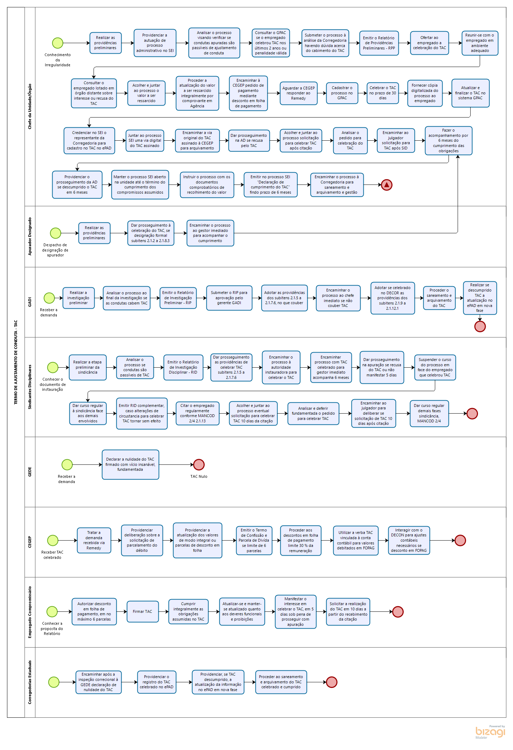
ANEXO 1: FLUXO DO SUBPROCESSO DO TERMO DE AJUSTAMENTO DE CONDUTA - TAC
* * * * *

